Муниципальное дошкольное образовательное учреждение «Детский сад № 70»

Конспект
непосредственно образовательной деятельности
по образовательной области
«Познавательному развитию» (по ФЭМП)
на тему
«Путешествие с Красной Шапочкой»
(для детей 5 – 6 лет)

Подготовила: Краева Виктория Юрьевна
воспитатель 1 категории.
Дата утверждения: 20 марта 2018 г.
Дата проведения: 29 марта 2018 г.

г. Ярославль, 2018 год.
Задачи.
Обучающие:
1.закрепить сравнение групп предметов по количеству с помощью составления пар, используя знаки < >, =. за, перед,
2. закрепить представление о прямой, кривой, ломаной, замкнутой и незамкнутой линиях.
3. уточнить пространственные отношения на, над, слева, справа, за, перед, вверху, внизу.
4. закрепить состав числа 2-5.
5. закрепить навыки количественного, порядкого, обратного счёта в пределах 10.
6. закрепить названия геометрических фигур.
7. закрепить умение выделять из группы предметы, отличающиеся каким-либо признаком.

Развивающие:
1.развивать конструктивные навыки и воображение.
2. развивать внимание, память, мышление, связную речь.

Воспитывающие:
Воспитывать отзывчивость, заботу, доброту, желание помогать.

Материалы к занятию:

Демонстрационный – силуэты изображения Красной Шапочки, бабушки, волка.
Картинки природы с изображением на них прямой, кривой, ломаной, замкнутой и незамкнутой линий. Картинка берёзы для уточнения пространственных отношений, «пирожки» с математическим выражениями в пределах 5, картинка с изображением грибов, для игры «Какой предмет лишний»,
Картинка с изображением цветочного поля.

Раздаточный – листки с заданием, наборы геометрических фигуры для игры «Выложи зверя», линейки, простые карандаши.

Сюрпризный момент – корзинка с пирожками.

Предшествующая работа: чтение сказки Шарля Перро «Красная Шапочка», разучивание физкультминутки.

Ход занятия.

Воспитатель: Ребята, вы хотите отправиться в путешествие в сказку? (да)
Но отправиться туда можно при одном условии, если вы ответите на вопросы. Согласны? (Да)
Тогда слушайте:
- Что сейчас утро или день?
- Что наступает после вечера?
- Когда вы приходите в детский сад?
- Сколько дней в недели?
- Какой день был вчера?
- Какой день идёт за пятницей?
- Какой день между воскресеньем и пятницей?
- Какой день будет завтра, если сегодня вторник?
- Какой третий день недели? Седьмой? Пятый?
- Посчитайте по порядку от 1 до 10.
- Посчитайте обратным счётом от 10до 1.
- Назовите арифметические знаки, которые вы знаете (<, >,+, -, =)
Молодцы, теперь можно и в сказку отправляться, а в какую, узнаете, отгадав загадку:

Маленькая девочка
Весело бежит
По тропинке к домику,
Что в лесу стоит.
Нужно этой девочке
К бабушке скорей
Отнести корзинку
С пирожками ей.

- Как называется сказка, в которую мы отправляемся в путешествие?
- Правильно, Красная Шапочка, а написал её замечательный французский сказочник,
Шарль Перро. А вот и сама красная Шапочка (выставляют на доску силуэтную картинку Красной Шапочки).

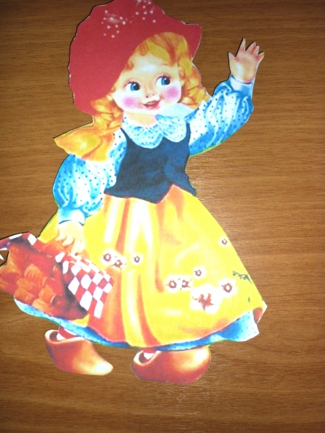

Воспитатель: Она уже готова идти к бабушке, но в лесу живёт злой волк, который может обидеть девочку.
- Поможем Красной шапочке дойти до бабушки? (Да)
Тогда отправляемся в путь.
Вышла Красная Шапочка из дома и отправилась вот по такой дороге (показ).

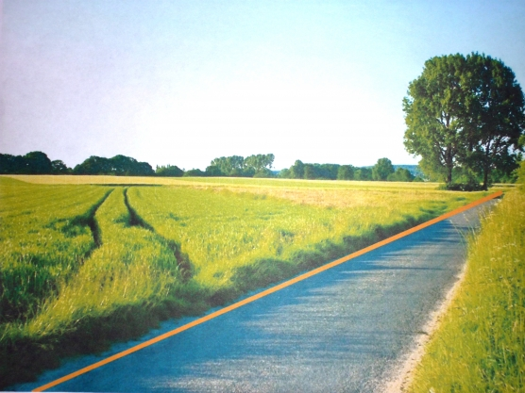

На какую линию она похожа? (прямую).
Дошла Красная Шапочка до одиноко стоящего дерева (показ картинки).

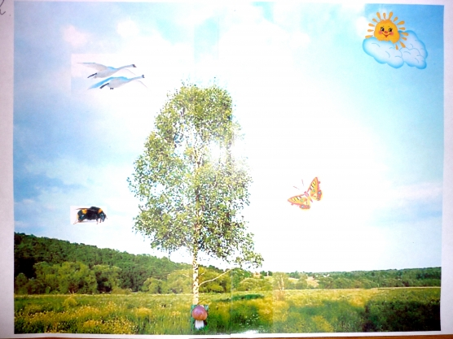

- Как называется это дерево? (берёза).
- Как вы догадались? (только у березы белая кора с черными крапинками).
Видит Красная Шапочка…
- А что видит, расскажите?
Справа от березы – бабочка, слева – шмель. Под березой гриб. Слева над березой – лебеди. Справа над березой облачко и солнышко.
- А за березой раскинулось цветочное поле с красивыми цветами (показ).

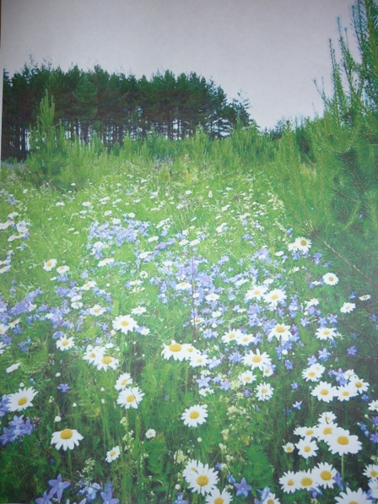

- Какие цветы растут в поле? (ромашки и колокольчики).
Остановилась девочка и стала собирать букет. Помогите Красной Шапочке сосчитать, сколько каких цветов она собрала.
Задание №1. (на листке) составьте пары и сравните количество цветков с помощью знаков <, >.
- Сколько ромашек сорвала Красная Шапочка? (4).
- Сколько колокольчиков?(5).
- Какой цифрой обозначили количество ромашек? (4). Почему?
- Какой цифрой обозначили количество колокольчиков? (5). Почему?
- Чего меньше ромашек или колокольчиков? На сколько?
- Какой знак вы поставили и почему?
Молодцы! Помогли Красной Шапочке сосчитать цветы.
Идет Красная Шапочка по лесу, а тропинка вдруг стала вот такая (показ).

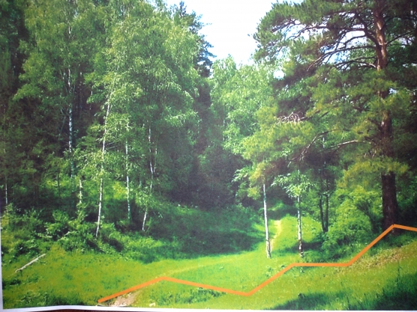

- На какую линию похожа тропинка? (ломаную).
Идет Красная Шапочка по тропинке и видит, что прячутся за кустиками какие – то звери. Уж не волк ли это? Давайте поможет Красной шапочке узнать, что это за звери.

Игра «Собери зверя».
Из геометрических фигур выложите зверя.

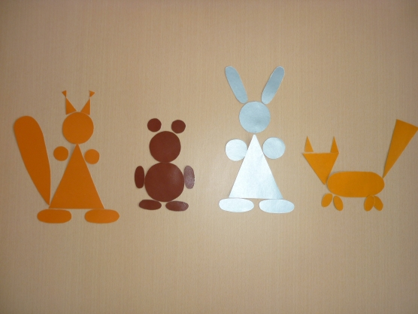

- Какие животные у вас получились? (лиса, заяц, белка, медведь).
- Сколько и каких фигур понадобилось дл выполнения зайца? Медведя? Лисы? Белки?
- Для выполнения, какого животного понадобилось больше всего фигур?
- Для каких животных понадобилось меньше фигур, чем для остальных7

Красная Шапочка пригласила зверушек с собой, ведь всем вместе веселее идти.
Идет Красная шапочка со зверушками дальше, а дорога стала вот такой (показ).

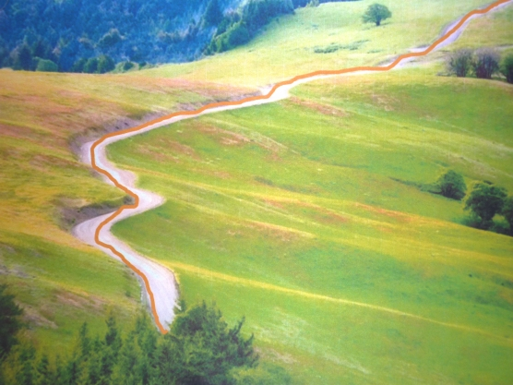

- На какую линию похожа дорога? (кривую)
Увидела Красная Шапочка, что вдоль тропинки растут грибы (показ).

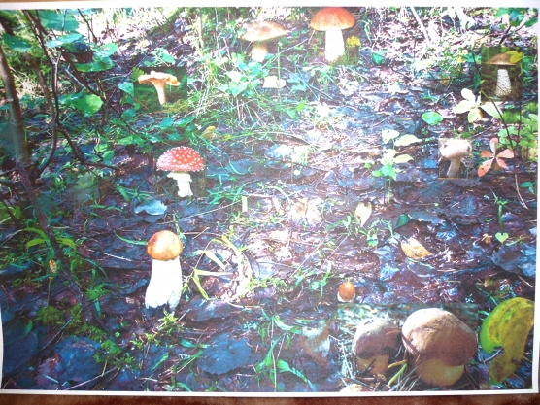

Думает, наберу грибов, вот бабушка обрадуется. А звери стали ей помогать.

Физкультминутка.

Все зверушки на опушке (идут по кругу, взявшись за руки)
Ищут грузди и волнушки.
Белочки скакали (скачут подскоками)
Рыжики срывали («срывают грибы»),
Лисичка бежала, (бегут, как лисичка)
Лисички собирала («срывают грибы»),
Скакали зайчата, (скачут на двух ногах)
Искали опята, («срывают грибы»)
Медведь приходил, (идут вперевалку)
Мухомор раздавил. (топают ногой)

- Все вместе собрали вот такие грибы, (показ)

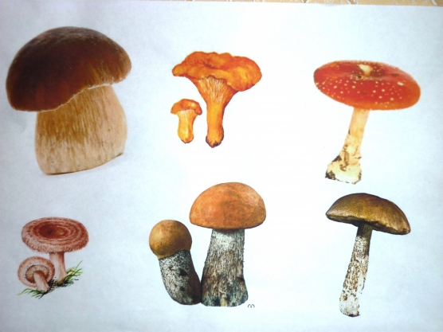

- Какие грибы вы видите на картинке?
- все ли грибы можно взять с собой? (нет)
-Почему? (мухомор ядовитый)
- правильно ли поступил медведь, растоптав мухомор? (нет, мухоморами лечатся лоси)

Мухомор красивый гриб,
Только очень ядовит.
Лоси лишь его едят
И при этом говорят:
- Нет надежнее микстуры
Съел - и нет температуры.
Лечит коклюш и бронхит,
Съел – и горло не болит.
Мухомор целебный гриб,
Он для нас не ядовит.
(В.Трусов)
Молодцы, помогли Красной Шапочке разобраться с грибами, можно идти дальше.
Идёт Красная Шапочка, а на пути лесное озеро, (показ)

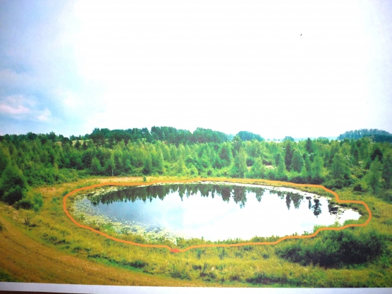

Решила девочка обойти озеро, а зверушки остались отдыхать. Пошла она вокруг озера и вернулась опять на то место, где зверушки отдыхали. Почему?
- На какую линию похожа дорога вокруг озера? (замкнутую)
- Что есть у замкнутой линии? (область и граница)
Собралась Красная Шапочка идти дальше, а тут из-за кустов выскочил голодный, злой волк. (показ)

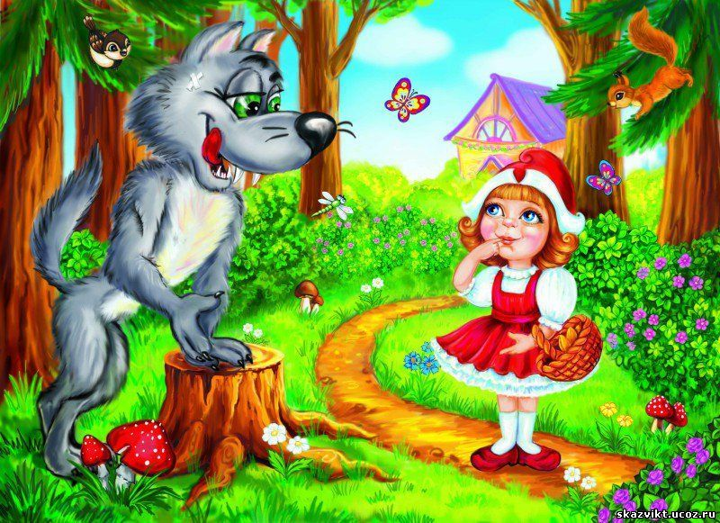
Испугались звери и разбежались кто куда. Давайте обхитрим волка, ведь в корзиночке у Красной Шапочке есть пирожки. Угостим волка?

Задание.
На пирожках написаны математические выражения, их нужно решить. Если ответ будет меньше трёх – пирог волку, если больше трёх – бабушке.

Дети решают математические выражения.
1+3=
5-4=
3+2=
4-2=
5-1=
1+4=
- Какие пироги мы отдали волку? Прочитайте выражения, где ответ меньше трёх.
А пока волк ест пирожки, мы проводим Красную Шапочку к бабушке, но на пути болото, которое нужно обойти, (показ)

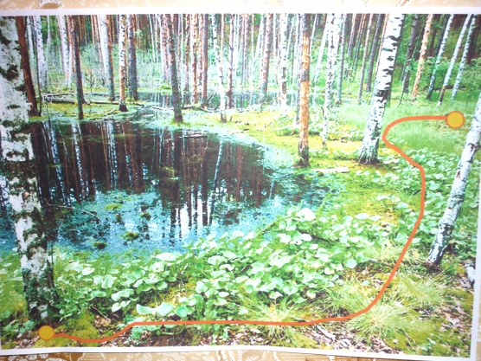

- На какую линию похожа дорожка вокруг болота? (незамкнутую)
- Чем отличается незамкнутая от замкнутой? (у незамкнутой есть два конца)
Посмотрите, а вот и бабушка встречает Красную Шапочку.(показ)

Молодцы, ребята, помогли Красной Шапочке обхитрить злого волка и добраться до бабушки.

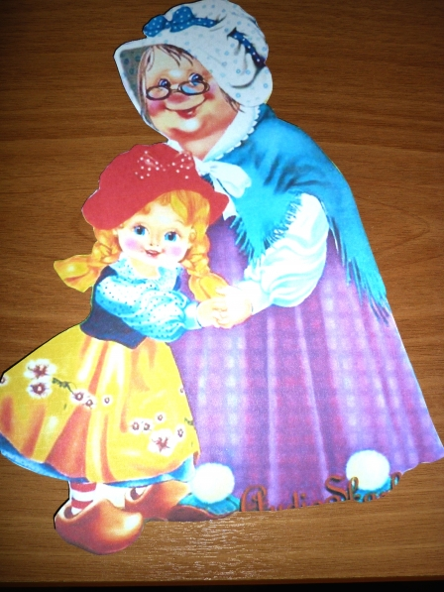

Красная Шапочка и бабушка хотят угостить вас за вашу доброту и отзывчивость, ведь не даром в народе говорят «Жизнь дана на добрые дела».

